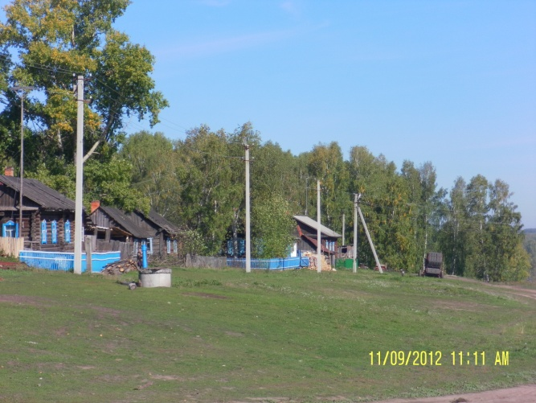

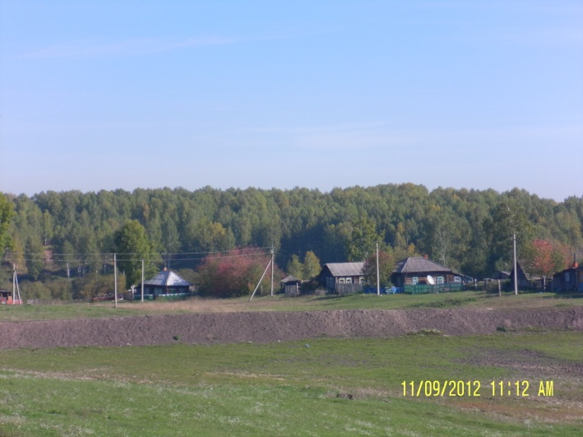
О той земле, где ты родился
Сначала деревня Витебск состояла из одной улицы. Колхозники обнесли её забором, с двух сторон сделали ворота, которые всегда были закрыты и открывались тогда, когда кто-то или уезжал, приходил или уходил из деревни. Ныне эта улица называется Старым Витебском. Ворота назывались одно верхним, а другое нижним.
Позже деревня стала немного больше, появились новые улицы. С недавнего времени они имеют официальные названия, но каждая улица имеет свое прозвище: Овражная самая старая и самая отдаленная от центра часть Витебска (старый Витебск) назывался Аул. Следующая улица появилась за огородами основной улицы, поэтому её назвали Кардоном, теперь эта улица стала центральной носит название Школьная.
Шли годы, образовывались новые семьи. Появилась надобность ещё в одной улице, её назвали Новой. Школа из трехлетней стала восьмилетней. Приехали молодые учителя. Для них строили новые дома, позже эта улица стала называться Учительская. Здесь же построили большое здание, где разместили контору, детский сад, столовую, фельдшерско-акушерский пункт. Теперь эта улица называется Лесная.

Дарья Мартусова

